**Manual de Usuario**

Mediante la presente aplicación se podrá almacenar la información necesaria para la administración de un edificio, más específicamente permite realizar el control del alquiler de un edificio de oficinas.

Para evitar cualquier complicación es necesario tomar en cuenta las relaciones que existen entre las entidades presentes en el proyecto, es decir para realizar el registro de un alquiler se deben seguir los siguientes pasos:

1. Ingresar el titular/responsable/administrador del edificio.
2. Ingresar las oficinas que se encuentran bajo la administración de un titular.
3. Ingresar las expensas a las que están sometidas cada una de las oficinas.
4. Ingresar el inquilino que solicita alquilar una o más oficinas.
5. Ingresar el alquiler sujeto a un inquilino registrado previamente.
6. Ingresar el detalle del alquiler especificando un alquiler y una oficina previamente ingresado.
7. Ingresar el pago del alquiler mencionando un alquiler agregado previamente.

Todos los datos ingresados pueden ser modificados exceptuando los identificadores de cada entidad, a su vez en el momento que se desee es posible eliminar y listar los datos ingresados. La entidad titular permite listar las oficinas a su cargo, la entidad inquilino permite listar los alquileres que están sujetos a él y la entidad alquiler permite listar los pagos y detalles sujetos a esta entidad. Cada función mencionada con anterioridad se encuentra en el menú individual de cada entidad.

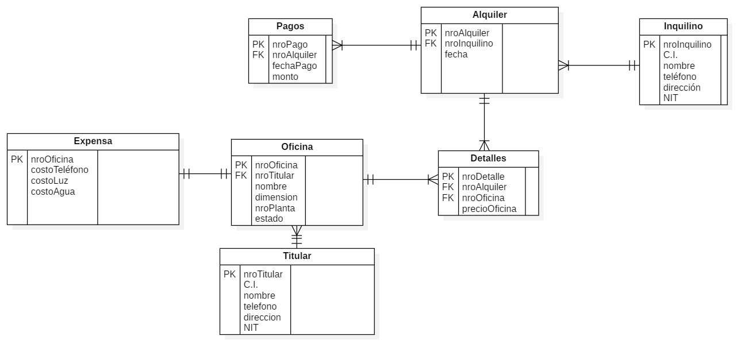

En caso de presentarse cualquier duda, reclamo o consulta por favor comunicarse a los siguientes correos electrónicos: [pedrobran8@gmail.com](mailto:pedrobran8@gmail.com) [rbarrero10@gmail.com](mailto:rbarrero10@gmail.com)